# 断点

## debugger

快速查找要调试的函数，相当于打断点++

# Console

## 将 objects 显示为表格

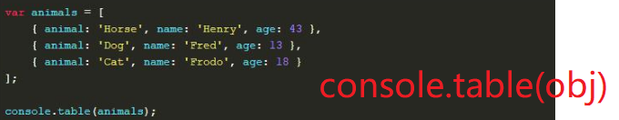

## 使用 console.time() 和 console.timeEnd() 来标记循环耗时

# 谷歌

## 美化代码

